

Descrizione: A description...

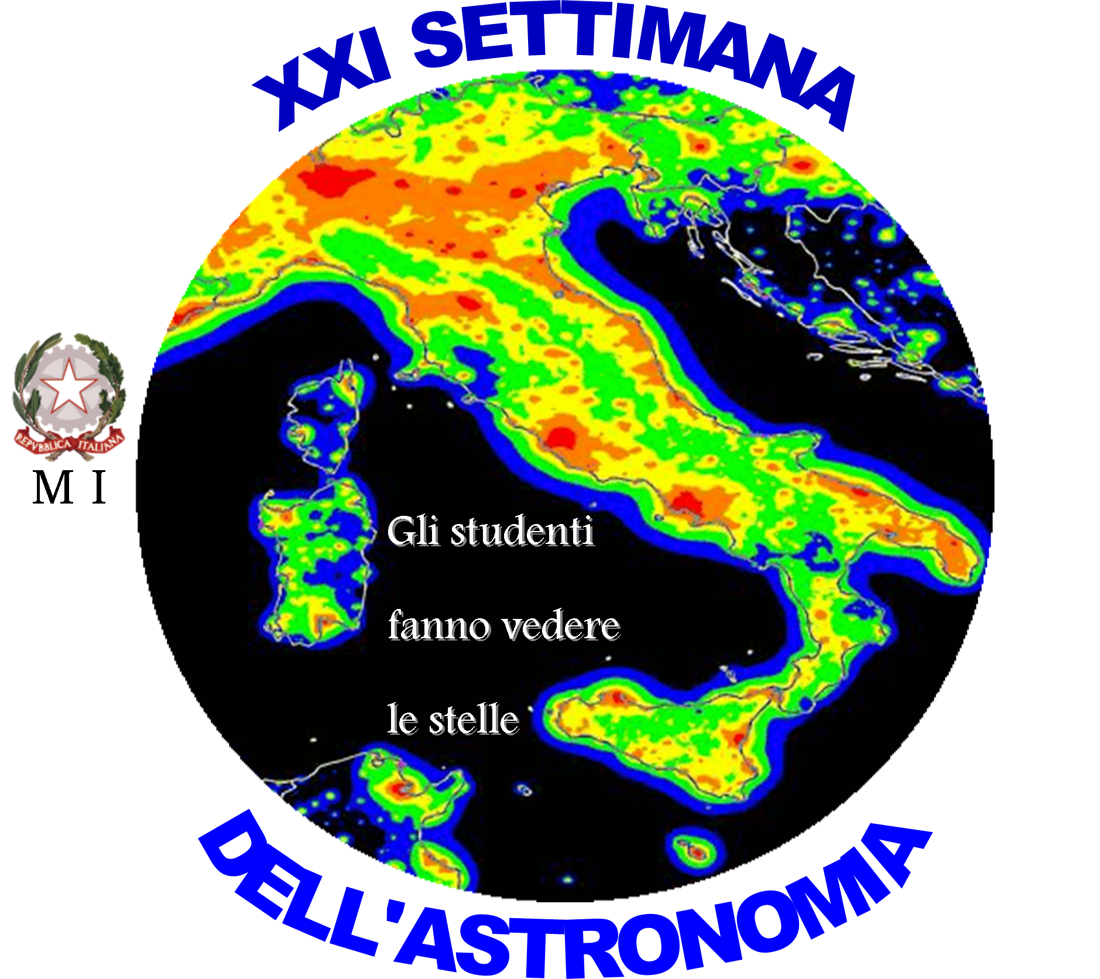 Descrizione: A description...

**Società Astronomica Italiana Istituto Nazionale di Astrofisica**

**“Mi illumino di meno…per rivedere le stelle”**

**Monitoraggio dell’inquinamento luminoso**

**SCHEDA DI RILEVAMENTO**

Nome ________________________ Cognome _______________________

Classe frequentata___________________________________

Nome della Scuola_______________________________________

Indirizzo____________________________CAP_____________Città________________________

Tel_______________________ Fax___________________

e mail__________________________________________

Nominativo del Docente Referente_________________________________________

Località di rilevazione______________________

Date del rilevamento_______________________________

Ora___________________________________________

|  |  |
| --- | --- |
| Luogo di rilevazione (indicare una voce per colonna) | |
| Terrazzo o balcone di casa  Terrazzo o cortile di scuola | Città/Paese  Campagna |

Condizioni del Cielo: terso velato leggermente nuvoloso

Condizioni al suolo[1]: foschia assenza di vento vento

|  |  |  |  |  |  |
| --- | --- | --- | --- | --- | --- |
| **Stelle osservabili** (indicare con una X quelle osservate) | | | | | |
| Nome della Stella | Magnitudine apparente | Visibile? | Nome della Stella | Magnitudine apparente | Visibile? |
| **η Uma (Alkaid)** | 1.85 | Sì | **ξ Dra (Grumuim)** | 3.73 | Sì |
| **α Umi (Polaris)** | 1.98 | Sì | **θ Dra** | 4.00 | Sì |
| **β Cassiopeia (Caph)** | 2.26 | Sì | **ε Umi** | 4.22 | Sì |
| **α Cephei (Alderamin)** | 2.43 | Sì | **δ Umi (Yildum)** | 4.40 | Sì |
| **γ Umi (Pherkad)** | 3.00 | Sì | **η Umi (Alasco)** | 4.96 | Sì |
| **δ Uma (Megrez)** | 3.29 | Sì | **35 Dra** | 5.03 | Sì |
| **ε Cas (Segin)** | 3.35 | Sì | **ρ Cephei** | 5.46 | Sì |

Principali fonti di inquinamento luminoso presenti nei pressi del luogo di osservazione.

Tabella di riferimento:

|  |  |  |  |  |
| --- | --- | --- | --- | --- |
| **Fonti di inquinamento luminoso** | | | | |
| Tipologia | Lampade al sodio  (luce gialla) | | Lampade ioduri/mercurio  (luce bianca) | |
|  | Totale | Schermati verso l’alto | Totale | Schermati verso l’alto |
| Lampade per illuminazione stradale |  |  |  |  |
| Lampade per impianti sportivi |  |  |  |  |
| Sistemi di illuminazione di monumenti |  |  |  |  |
| Insegne luminose |  |  |  |  |
| Pannelli pubblicitari luminosi |  |  |  |  |
| Riflettori e/o torri di illuminazione |  |  |  |  |
| Fari rotanti (marini, discoteche,…) |  |  |  |  |

|  |  |  |  |  |  |
| --- | --- | --- | --- | --- | --- |
| **Altre Fonti di inquinamento** | | | | | |
| Tipologia | Fase Osservativa (1/2) | Numero Medio | Direzione | Luminosità media (confrontata con Stelle Osservabili) | Caratteristiche e Note |
| Satelliti Artificiali |  |  |  |  |  |
| Droni / Aerei / Elicotteri ecc. |  |  |  |  |  |
| Meteore/Stelle Cadenti |  |  |  |  |  |
| Pianeti |  |  |  |  |  |
| Altro  (specificare) |  |  |  |  |  |

Nota­­ - Il modulo va compilato per ogni rilevamento effettuato.

I moduli compilati devono essere inviati entro il 30 maggio 2021

1. barrare eventualmente più di una casella